//////////////////////////////////////////////////////////
里程修正算法
//////////////////////////////////////////////////////////
长短链概念解释：
以长链为例子，短链类似。
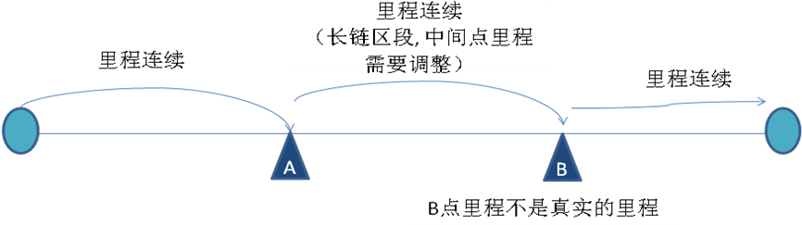
假设A，B是公里标，A为35km, B为36km，在正常状态下，B = A + 1000米，也就是 36km = 35km + 1000米。数学上也是正确的。
但是现在因为某种原因，使得AB之间的实际距离不再是1000米，可能比1000米长（比如AB之间把一段直线铁轨改造成了曲线铁轨），那么，AB之间就有一个长链。此时，可以修改原先涉及到的所有的工程图纸，把里程重新丈量并在图纸上标注正确，同时也要把现场的里程标（一根已经埋好了的柱子）重新调整。但这样的话工作量太大了，因此，就设置了长短链表，这样，原先的工程图纸不用动，现场的已经做好了的里程标也不用改造。做某种计算的时候只需要把长短链表考虑进去即可。

基于上面的情况，现在如果AB段为长链（比1000米长），假设为1890米，那么：B = A + 1890米，也就是 36km = 35km + 1890米。数学上并不正确，但是实际当中，在火车线路上，位置35km + 1890米处，标的就是36km（有一个柱子，上面标36km），现场人员只会以这跟柱子为参照点去找相对位置。

在波形软件显示的波形图中，要标注里程标，35km就标35km, 35公里往后1000米就标成35km+1000m，35公里往后1400米就表示为35km+1400m，到 35公里+1890米处要标注成36km.

在波形软件中有个长短链的配置表（在新的波形软件中，为了更好地跟PWMIS结合，可以考虑采用新的表格，当然应该注意兼容旧的原始索引信息），如下：
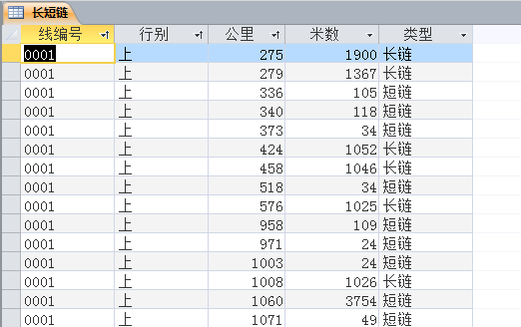

这个表的含义如下：
例如第一行，在275km这个点，有个长链，链的长度（线路的实际长度）是1900米，也就是说，276km这个里程标的位置在：275km + 1900m
例如在第三行，在336km处，有个短链，这个短链比1000米短了105米，链的长度（线路的实际长度）是1000-105=895米，也就是说，337km这个里程标的位置在： 336km + 895m

- 记录用户的操作，存储到IndexOri表中。这个表按顺序记录用户的操作，无需排序。
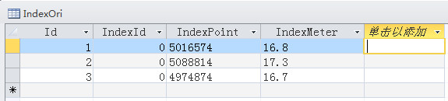
上表中，IndexPoint是某个采样点在cit文件中的偏移位置（用户点击屏幕上的一个点，会映射到cit中的某个点，IndexPoint记录cit中的那个点的偏移位置）。IndexMeter是用户标注的新里程。
- 用户需要标注至少2个点，才运行里程修正算法，少于2个点则不运行里程修正算法。
- 对于用户标记的点，两两之间(假设AB两点)，读取长短链表并分析，看看AB之间是否存在长短链，则AB之间的实际里程长度如下：
AB间没有长短链：length(AB) = B点里程 – A点里程
从上图，对于一个长链点，长出的里程为：
Extra_长链 = 米数 – 1000
对于一个短链点，缺少的里程为：
Extra_短链 = 米数
所以，
AB间有长短链：
length(AB) = B点里程 – A点里程 + Extra_长链 + Extra_短链
经过上面的计算，用户标注点之间的实际里程就算出来了。

- 用户标注的点之间的点的数目也可以计算出来，那么，用户标注的点之间的采样点的采样间距就为：设某段用户标注点之间的实际里程为L， 期间采样点数为M：
采样间距 = L / (M-1)
- 基于第4步，用户标注点的两两之间的采样间距都已经计算出来，把这些采样间距求平均值。
- 对用户标注的点按里程从小到大(如果线路是增里程)或者从大到小(如果线路是减里程)排序，然后从第一个用户标注的点，往前数点，一直数到起始点，按照第5步计算出来的采样间距平均值，计算出起始点的里程。同理，从最后一个用户标注的点，往后数点，一直数到线路终止点，按照第5步计算出来的采样间距平均值，计算出终止点的里程。
这样，我们就得到了起始点，用户标注点，终止点。将这些点存储到下表：
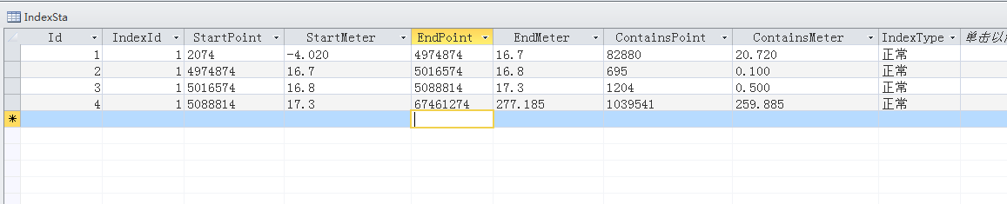
上表中的内容用来做里程校正。表中的 StartPoint, EndPoint是采样点（起点，用户标记点，终点）在文件中的偏移。StartMeter, EndMeter是采样点的里程数，ContainsPoint是采样点之间的采样点的数目，ContainsMeter是标记点的间距(
ContainsMeter/(ContainsPoint-1)就是新的采样间距)。
这个表是原来使用的做里程校正的表，基于算法需要，可以调整它。

- 基于上面的表，就可以推算出每个采样点的里程了。
在显示波形图的时候，里程标按照推算出来的采样点的里程来显示。但要注意长短链，例如35km有个长链，为1890米，那么35km+1km就标成“35km+1km”，而35km+1890m， 需要标成36km.

